SISTEMA DE OUVIDORIA

EI25 - Cadastrar Manifestante

Versão 1.2

Histórico de Revisões

|  |  |  |  |
| --- | --- | --- | --- |
| **Data** | **Versão** | **Descrição** | **Autor** |
| 22/05/2013 | 1.0 | Criação do documento | João Antônio |
| 05/06/2013 | 1.1 | Revisão do documento | João Antônio |
| 07/07/2013 | 1.2 | Atualização de documento | Felipe Leandro Almeida |

Sumário

1 INTRODUÇÃO 4

2 Definições, Acrônimos e Abreviações 4

3 Referências 4

4 Detalhamento da Apresentação 5

4.1. Manifestante 5

4.2. Cadastrar Manifestante 5

4.2.1. Itens de Controle 5

4.3. Editar Manifestante 6

4.3.1. Itens de Controle 6

4.4. Consultar Manifestante (Consulta Implícita) 7

4.4.1. Itens de Controle 7

5 Aprovações 8

# INTRODUÇÃO

O objetivo da Especificação de Interface é mostrar os elementos de dados referenciados no CSU25 – Cadastrar Manifestante, dando uma visão global e subsídios de como será sua interface definitiva.

# Definições, Acrônimos e Abreviações

Quaisquer definições, acronimos ou abreviações estão especificadas no Glossário do Sistema de Ouvidoria.

# Referências

* Documento de Requisitos
* CSU25 – Cadastrar Manifestante

# Detalhamento da Apresentação

## Manifestante

|  |  |  |  |  |  |  |  |
| --- | --- | --- | --- | --- | --- | --- | --- |
| **Descrição** | | **Tipo** | **Tamanho** | **Editável** | **Obrigatório** | **Exemplo** | **Domínio** |
| Nome | | A | N/A | S | S | Define o nome do manifestante | Manifestante |
| E-mail | | A | N/A | S | S | Define o e-mail do manifestante | Manifestante |
| Telefone | | A | N/A | S | S | Define o telefone do manifestante | Manifestante |
| Login | | A | N/A | S | S | Define o login do manifestante | Manifestante |
| Senha | | A | N/A | S | S | Define a senha do manifestante | Manifestante |
| Confirmar senha | | A | N/A | S | S | Valida a senha do manifestante | Manifestante |
| **Legenda:** | **A** – Alfanumérico, **N** – Numérico, **I** – Inteiro, **D** – Decimal, **TS** – TimeStamp, **DT** – Data, **N/A** -Não se Aplica, **S** – Sim, **N** - Não | | | | | | |

## Cadastrar manifestante

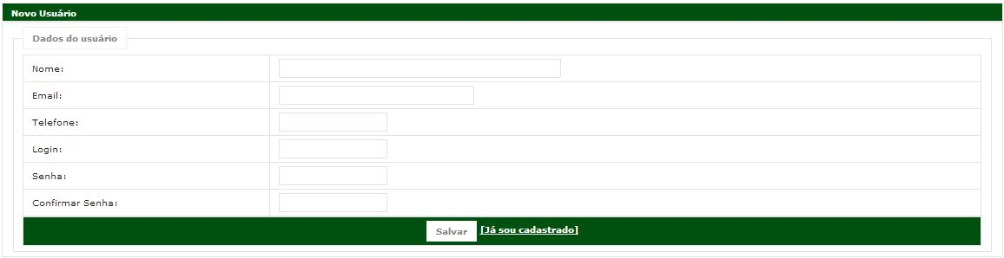

### Itens de Controle

|  |  |  |  |  |  |  |  |
| --- | --- | --- | --- | --- | --- | --- | --- |
| **Descrição** | | **Tipo** | **Tamanho** | **Editável** | **Obrigatório** | **Exemplo** | **Domínio** |
| Nome | | A | N/A | S | S | Define o nome do manifestante | Manifestante |
| E-mail | | A | N/A | S | S | Define o e-mail do manifestante | Manifestante |
| Telefone | | A | N/A | S | S | Define o telefone do manifestante | Manifestante |
| Login | | A | N/A | S | S | Define o login do manifestante | Manifestante |
| Senha | | A | N/A | S | S | Define a senha do manifestante | Manifestante |
| Confirmar Senha | | A | N/A | S | S | Confirma a senha do manifestante | Manifestante |
| Salvar | | N/A | N/A | N/A | N/A | Ação para salvar o usuário cadastrado | N/A |
| **Legenda:** | **A** – Alfanumérico, **N** – Numérico, **I** – Inteiro, **D** – Decimal, **TS** – TimeStamp, **DT** – Data, **N/A** -Não se Aplica, **S** – Sim, **N** - Não | | | | | | |

## Editar manifestante

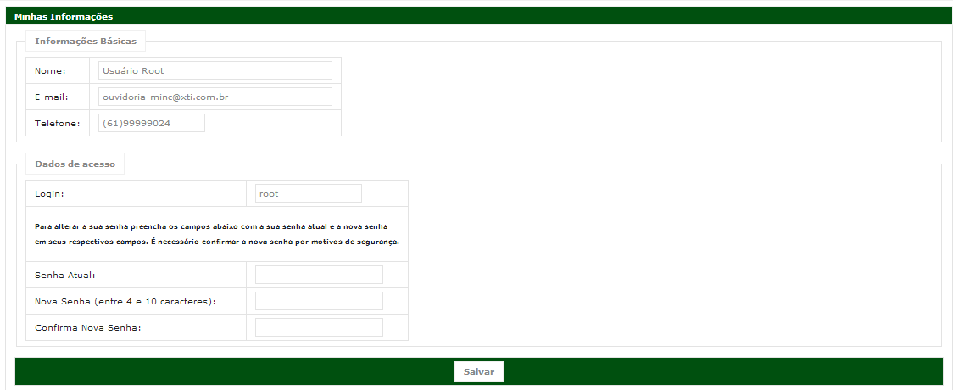

### Itens de Controle

|  |  |  |  |  |  |  |  |
| --- | --- | --- | --- | --- | --- | --- | --- |
| **Descrição** | | **Tipo** | **Tamanho** | **Editável** | **Obrigatório** | **Exemplo** | **Domínio** |
| Nome | | A | N/A | S | S | Define o nome do manifestante | Manifestante |
| E-mail | | A | N/A | S | S | Define o e-mail do manifestante | Manifestante |
| Telefone | | A | N/A | S | S | Define o telefone do manifestante | Manifestante |
| Login | | A | N/A | S | S | Define o login do manifestante | Manifestante |
| Senha atual | | A | N/A | S | S | Senha atual do manifestante | Manifestante |
| Nova senha | | A | N/A | S | S | Nova senha do manifestante | Manifestante |
| Confirmar nova Senha | | A | N/A | S | S | Confirma a nova senha do manifestante | Manifestante |
| Salvar | | N/A | N/A | N/A | N/A | Ação para salvar o usuário cadastrado | N/A |
| **Legenda:** | **A** – Alfanumérico, **N** – Numérico, **I** – Inteiro, **D** – Decimal, **TS** – TimeStamp, **DT** – Data, **N/A** -Não se Aplica, **S** – Sim, **N** - Não | | | | | | |

Consultar manifestante (Consulta Implícita)



### Itens de Controle

|  |  |  |  |  |  |  |  |
| --- | --- | --- | --- | --- | --- | --- | --- |
| **Descrição** | | **Tipo** | **Tamanho** | **Editável** | **Obrigatório** | **Exemplo** | **Domínio** |
| Nome | | A | N/A | S | S | Define o nome do manifestante | Manifestante |
| E-mail | | A | N/A | S | S | Define o e-mail do manifestante | Manifestante |
| Telefone | | A | N/A | S | S | Define o telefone do manifestante | Manifestante |
| Login | | A | N/A | S | S | Define o login do manifestante | Manifestante |
| Senha atual | | A | N/A | S | S | Senha atual do manifestante | Manifestante |
| Nova senha | | A | N/A | S | S | Nova senha do manifestante | Manifestante |
| Confirmar nova Senha | | A | N/A | S | S | Confirma a nova senha do manifestante | Manifestante |
| Salvar | | N/A | N/A | N/A | N/A | Ação para salvar o usuário cadastrado | N/A |
| **Legenda:** | **A** – Alfanumérico, **N** – Numérico, **I** – Inteiro, **D** – Decimal, **TS** – TimeStamp, **DT** – Data, **N/A** -Não se Aplica, **S** – Sim, **N** - Não | | | | | | |

# Aprovações

Os abaixo assinados estão de acordo com o conteúdo deste documento.

|  |  |  |
| --- | --- | --- |
| **Eugênio Pereira** | | |
| Área: COSIS/MINC | **Cargo:** Coordenador de Sistemas de Informação - Fiscal do Contrato | Matrícula: 1822458 |
| Data: | Assinatura/Carimbo: | |

|  |  |  |
| --- | --- | --- |
| **Klaymer Paz** | | |
| Área: DISIS/MINC | **Cargo:** Chefe da Divisão de Desenvolvimento e Manutenção de Sistemas - Fiscal do Contrato - SUBSTITUTO | Matrícula: 1822577 |
| Data: | Assinatura/Carimbo: | |

|  |  |  |
| --- | --- | --- |
| **Paulo Kluge** | | |
| Área: CGTI/MINC | **Cargo:** Coordenador-Geral de Tecnologia da Informação - Gestor do Contrato | Matricula: 1826906 |
| Data: | Assinatura/Carimbo: | |